UBND HUYỆN KINH MÔN
PHÒNG GIÁO DỤC VÀ ĐÀO TẠO

ĐỀ THI OLYMPIC HỌC SINH GIỎI
Môn : Hóa học Lớp : 8
Năm học : 2015 – 2016
Thời gian : 120 phút

Câu 1 (2,0 điểm)
1). Hoàn thành phương trình hóa học sau:
C₄H₉OH + O₂ 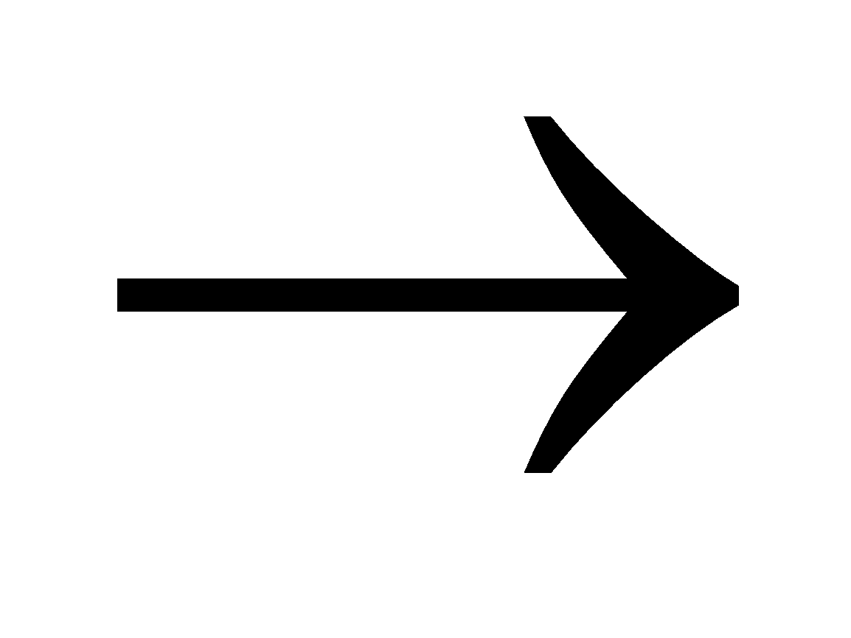CO₂ + H₂O
C_{n}H_{2n-2} + O₂ CO₂ + H₂O
FeO +HNO₃ Fe(NO₃)₃ + NO + H₂O
Fe_{x}O_{y} + CO FeO +CO₂
2).Viết phương trình phản ứng thực hiện dãy biến hóa sau,và xác định công thức hóa học của các chữ cái A, B,C,D ( mỗi chữ cái A,B,C,D là một chất riêng biệt )
KClO₃ AB CDH₂SO₄
Câu 2 (2,0 điểm)
1)Cho những chất sau: P₂O₅, Ag, H₂O, KClO₃, Cu, Zn, Na₂O, S, Fe₂O₃, CaCO₃, HCl, và những dụng cụ thí nghiệm cần thiết. Hãy chọn dùng trong số những chất trên để điều chế những chất dưới đây bằng cách viết các phương trình phản ứng hóa học và ghi điều kiện của phản ứng (nếu có): NaOH, Ca(OH)_{2,} O₂, H₂SO₄, Fe, H₂.
2) Có một hỗn hợp rắn gồm lưu huỳnh, muối ăn, bột sắt. Hãy nêu phương pháp tách riêng từng chất ra khỏi hỗn hợp(dụng cụ hóa chất coi như có đủ)
Câu 3 (2,0 điểm)
1)Một nguyên tử X có tổng số hạt electron, proton, nơtron, trong nguyên tử là 46, biết số hạt mang điện nhiều hơn số hạt không mang điện 14 hạt.Tính số proton, số nơtron trong nguyên tử X và cho biết X thuộc nguyên tố hóa học nào, trong số những nguyên tử có số p trong hạt nhân sau: p = 12(Mg), p = 13(Al), p = 14(Si), p = 15(P),
p = 16(S)
2).Một loại phân đạm urê có chứa 98% về khối lượng là urê CO(NH₂)₂ (còn 2% là tạp chất không có N)
a)Hỏi khi bón 2kg loại phân đạm đó thì được đưa vào đất trồng bao nhiêu kg N?
b)Muốn đưa vào đất trồng 0,5kg N thì cần phải bón bao nhiêu kg phân đạm?
Câu 4 :(2,0 điểm)
Nguyên tố X có thể tạo thành với Al hợp chất kiểu Al_{a}X_{b}, mỗi phân tử gồm 5 nguyên tử, phân tử khối 150. Hỏi X là nguyên tố gì?
Câu 5. ( 2,0 điểm )
Cho 1,28(g) hỗn hợp bột sắt và sắt Oxit hòa tan vào dung dịch axit HCl thấy có 0,224 lit H₂ bay ra (đktc). Mặt khác lấy 6,4(g) hỗn hợp ấy đem khử bằng H₂ thấy còn 5,6(g) chất rắn. ( Biết oxit sắt phản ứng với axit tạo thành muối và nước )
Xác định công thức của sắt Oxit.
--------------------------------------------------------
Cho: Mg = 24; O =16 ;H =1; Cl =35,5; Al = 27; S = 32; F e= 56.N= 14;C =12

HƯỚNG DẪN CHẤM

Câu 1(2,0 điểm)
1).  C₄H₉OH + 6O₂ 4CO₂ +5H₂ O  C_{n}H_{2n+2} +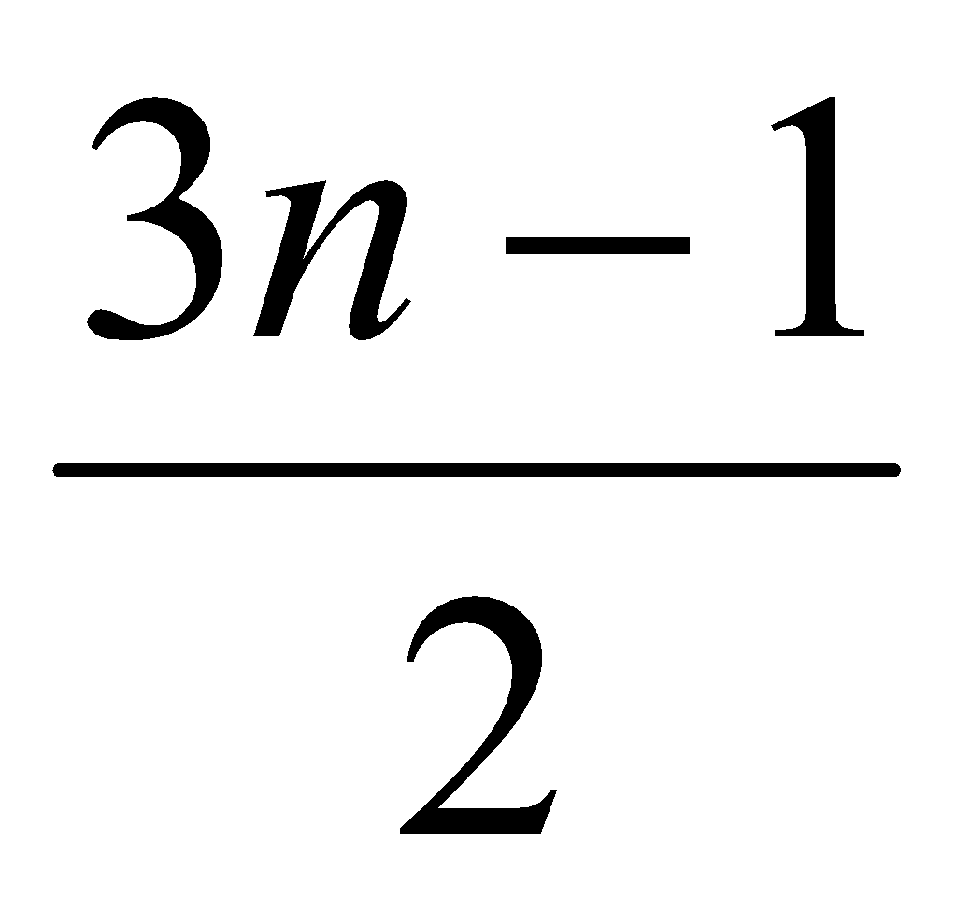O₂ nCO₂ + (n-1)H₂O  3FeO +10HNO₃ 3Fe(NO₃)₃ + NO +5H₂O  Fe_{x}O_{y} +(y-x)CO xFeO +(y-x)CO₂ | 0,25  0,25  0,25  0,25
2).  2KClO₃ 2KCl + 3O₂  S + O₂ SO₂  2SO₂ + O₂ 2SO₃  SO₃ + H₂O → H₂SO₄ | 0,25  0,25  0,25  0,25  0,25
Câu 2 (2,0 điểm)
1).  - Điều chế NaOH  Na₂O + H₂O → 2NaOH  - Điều chế Ca(OH)₂  CaCO₃ CaO + CO₂  CaO + H₂O → Ca(OH)₂  - Điều chế O₂  2KClO₃ 2KCl + 3O₂  Điện phân 2H₂O → 2H₂ + O₂ (Điều chế O₂ & H₂)  - Điều chế H₂SO₄  S + O₂ SO₂  2SO₂ + O₂ 2SO₃  SO₃ + H₂O → H₂SO₄  - Điều chế Fe  Fe₂O₃ + 3H₂ 2Fe + 3H₂O  - Điều chế H₂  Zn + 2HCl → ZnCl₂ + H₂  Fe + 2HCl FeCl₂ + H₂ | 0,25  0,25  0,25  0,25  0,25  0,25
2).  Hòa tan hỗn hợp vào nước, gạn lọc chất không tan thu được hỗn hợp rắn gồm sắt và lưu huỳnh. Dùng nam châm ta tách được sắt và lưu huỳnh, dung dịch còn lại đem cô cạn ta thu được muối ăn. | 0,5
Câu 3. (2,0 điểm)
1).  Theo bài ta có: 2p + n = 46 (*)  Và 2p - n = 14 (**)  Lấy (*) + (**) được 4p = 60 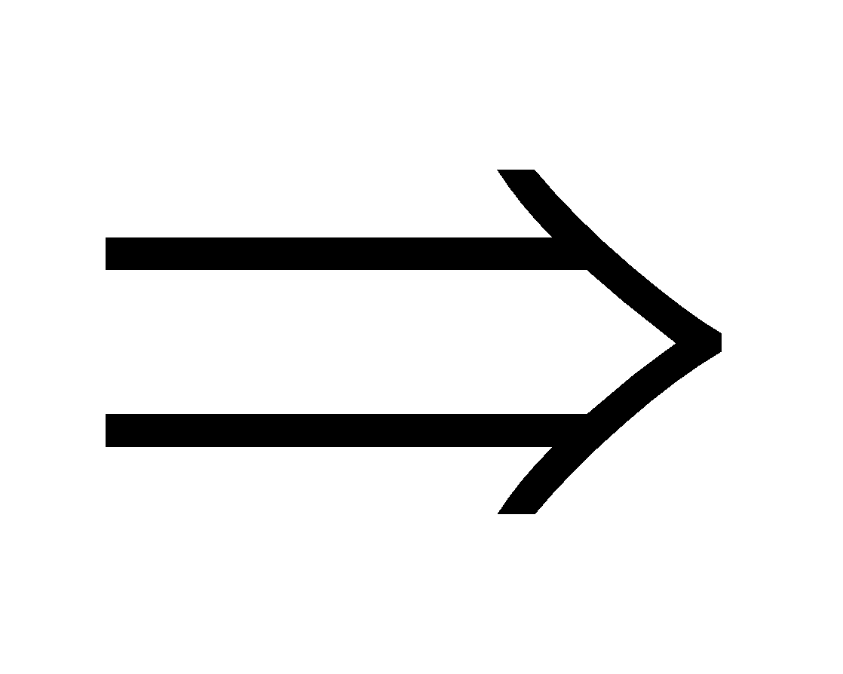 p = 15 n = 16  Vì số p = 15 nên X là nguyên tố phôt pho (kí hiệu:P) | 0,25  0,25  0,25  0,25
2).  Khối lượng u rê CO(NH₂)₂có trong 2kg phân đạm:  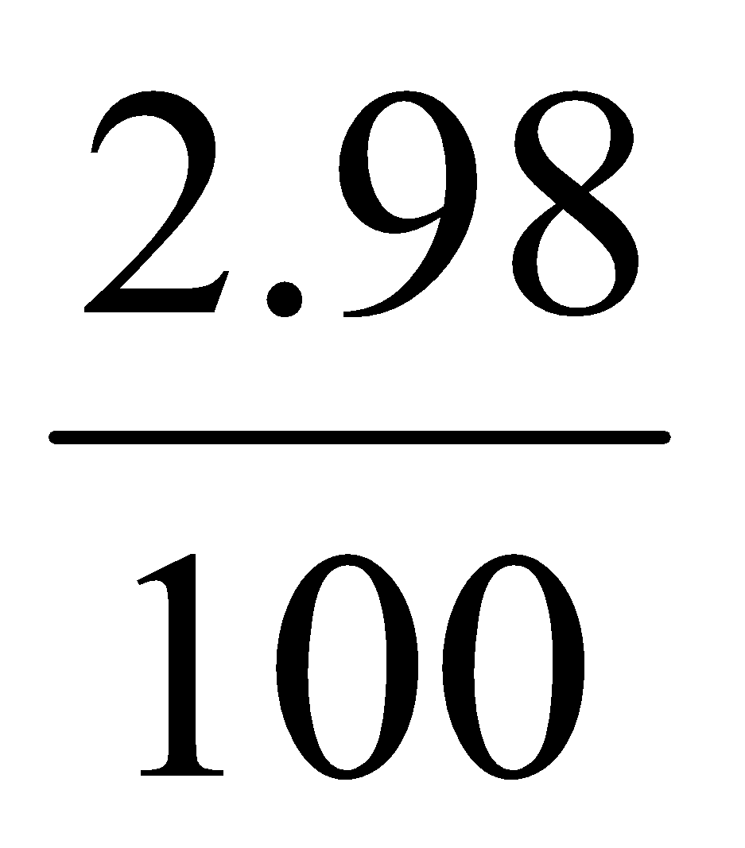=1,96(kg)  Biết ^{M}CO(NH₂)₂ = 60(g)  a)Khối lượng N có trong 2kg phân đạm được đưa vào đất trồng :  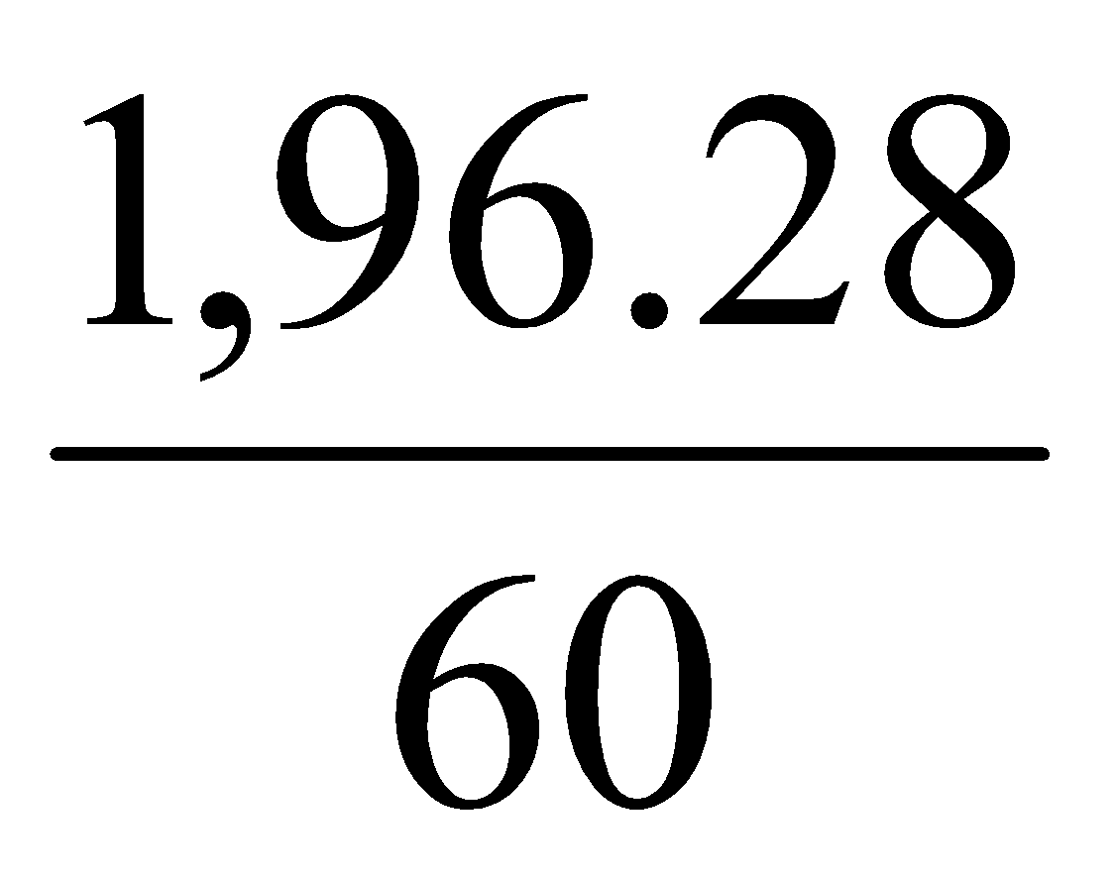0,915(kg)  b)Khối lượng phân đạm cần bón: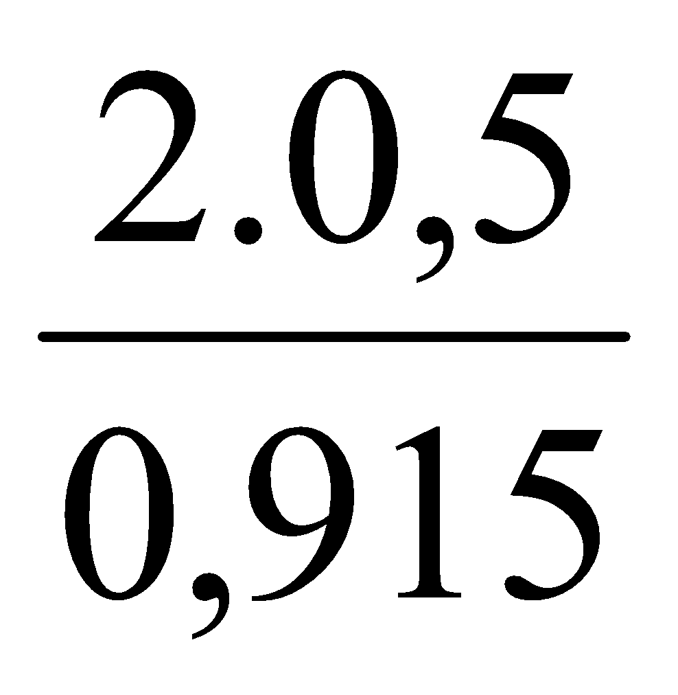1,093(kg) | 0,25  0,25  0,25  0,25
Câu 4. (2,0 điểm)
.  Theo bài có hệ phương trình:  a + b = 5 (*)  27a + Xb = 150 (**)  Thế b = 5-a vào (**)ta có:  27a + X(5-a) = 150,  Hay X=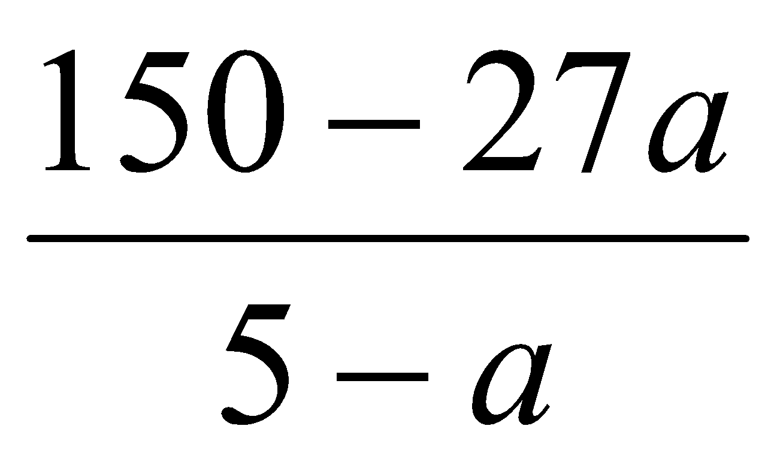  Biện luận: Nếu a = 1 X = 30 (loại)  a = 2 X = 32 (chọn)  a = 3 X = 34,5(loại)  a = 4 X = 42 (loại)  Vậy X là lưu huỳnh, hợp chất là: Al₂S₃ | 0,5  0,5  0,5  0,5
Câu 5.( 2,0 điểm )
PTHH:  Fe + 2HCl FeCl₂ + H₂ (1)  Fe_{x}O_{y} + 2yHClxFeCl_{2y/x} + yH₂O (2)  Fe_{x}O_{y} + yH₂ xFe + yH₂O (3)  ^{n}H₂=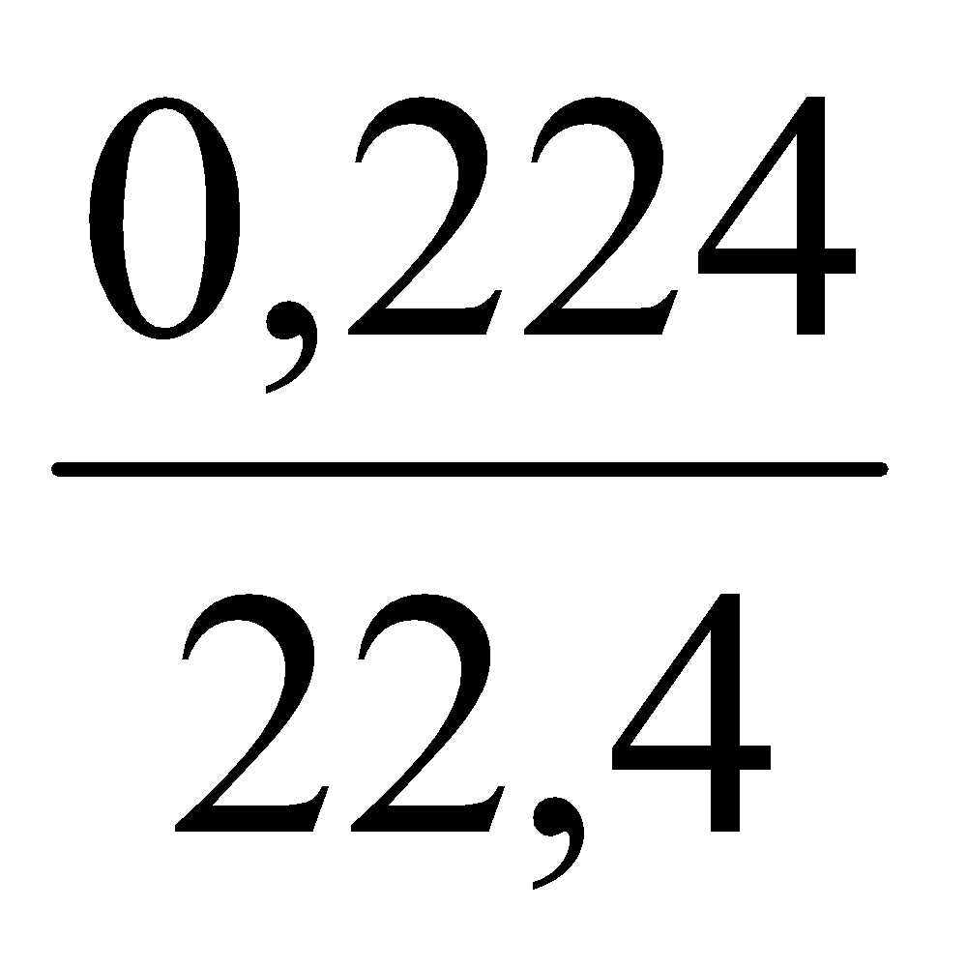=0,01(mol)  Theo (1)^{n}Fe = ^{n}H₂ = 0,01(mol)^{m}Fe =56.0,1 = 0,56(g)  Khối lượng sắt có trong 6,4(g) hỗn hợp là: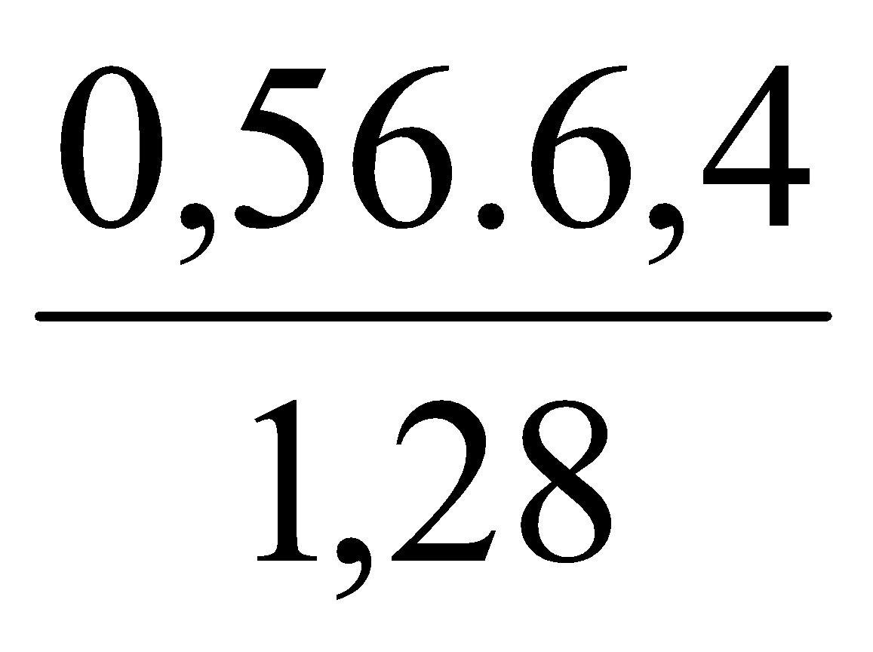= 2,8(g)  ^{m}Fe_{x}O_{y} = 6,4 - 2,8 = 3,6(g)  Theo(3)ta có : Cứ (56x +16y)gFe_{x}O_{y} 56x(g)Fe  Vậy 3,6(g) Fe_{x}O_{y} 2,8(g)Fe  Ta có PT: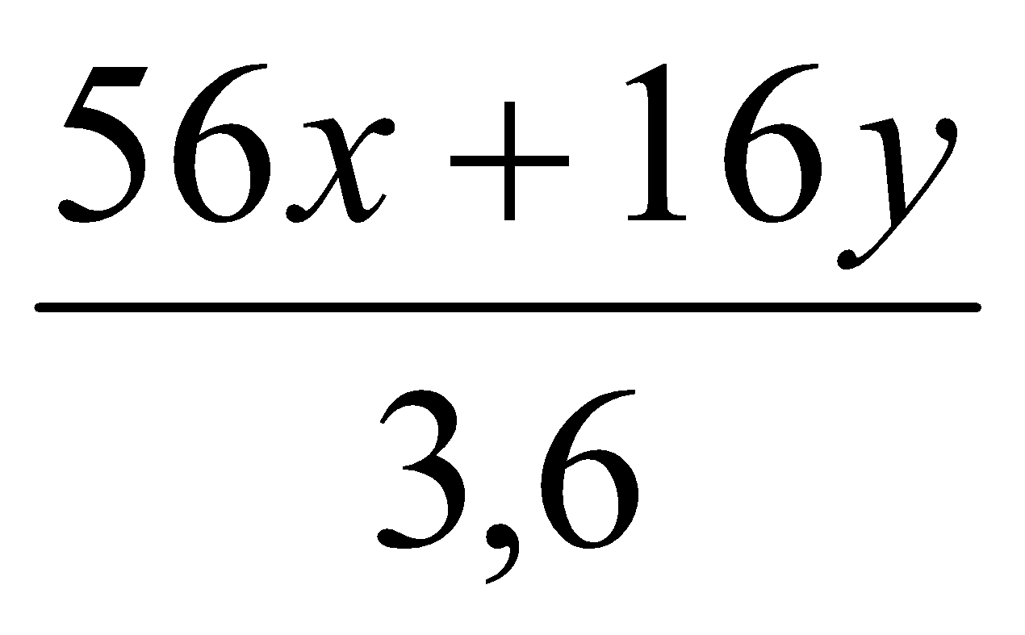=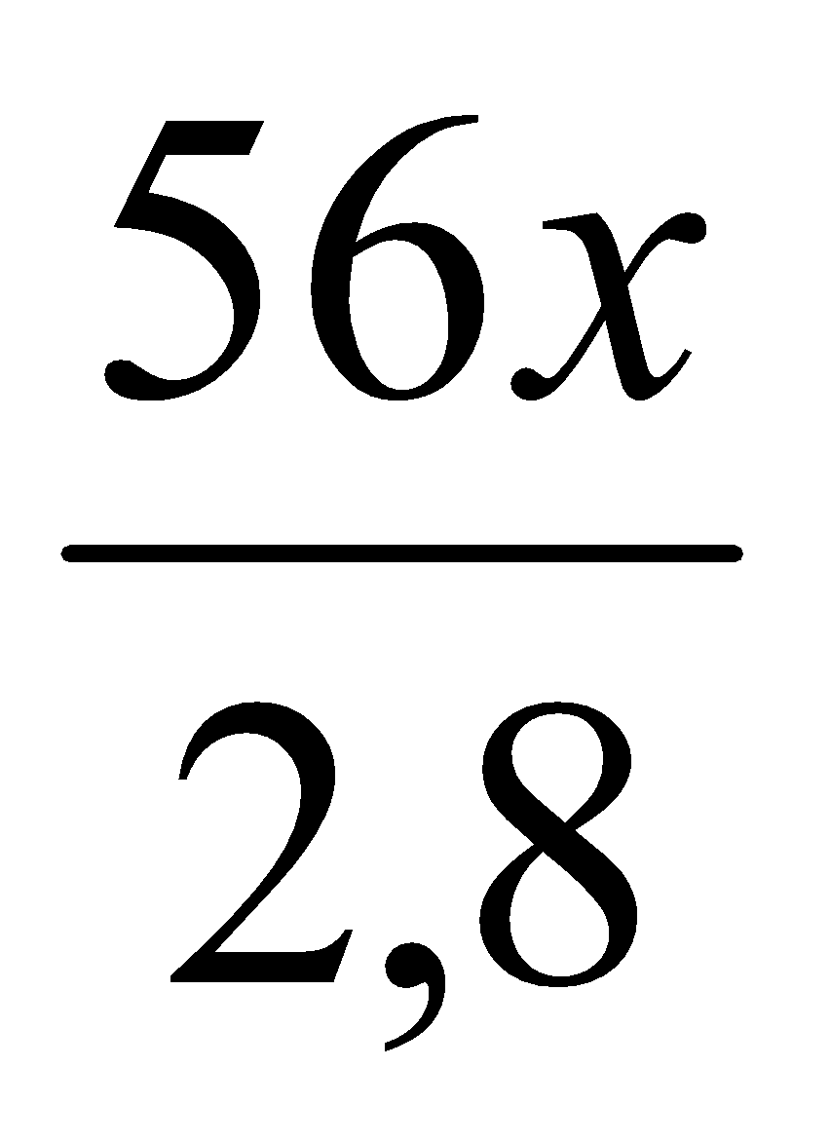 x = y  Vậy công thức của sắt Oxit là: FeO | 0,5  0,5  0,5  0,5
Chú ý: Học sinh làm đến đâu tính điểm đến đó, bài toán làm cách khác đúng, lí luận đúng, cho điểm tối đa. | 10

